**Коллоквиум 1: Предел**

1. **Сложение в R**Аксиомы сложения. Леммы о единственности нуля, единственности противоположного элемента, о решении линейного уравнения.

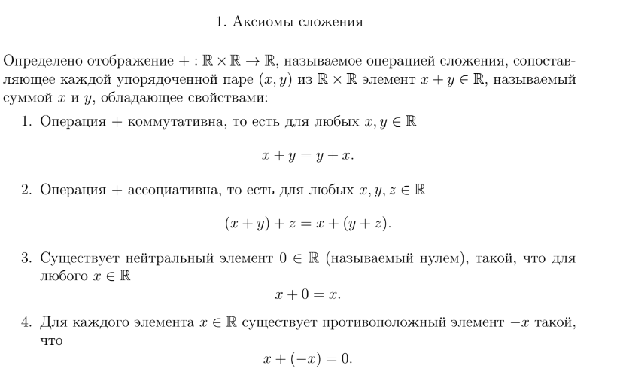

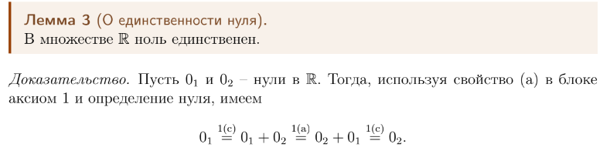

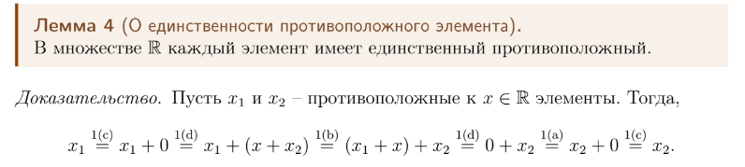

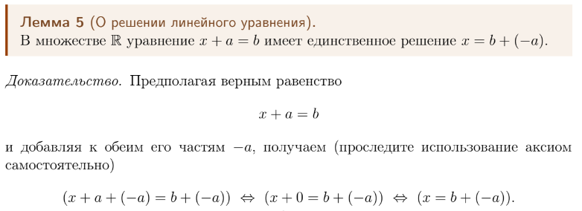



1. **Умножение в R**Аксиомы умножения. Леммы о единственности единицы, о единственности обратного элемента, о решении линейного уравнения.

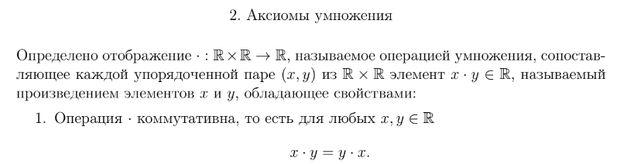

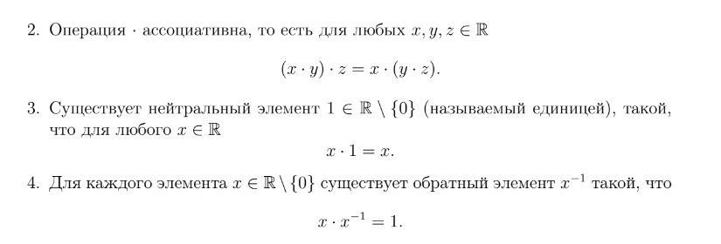

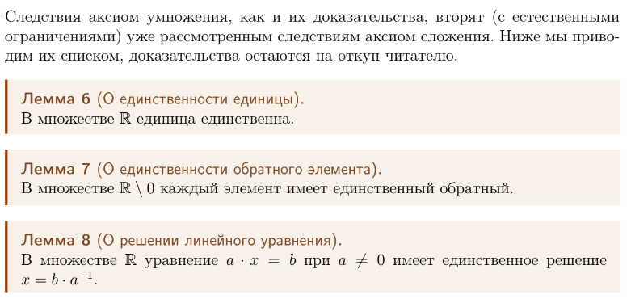

1. **Связь сложения и умножения в R**  
   Аксиома связи сложения и умножения. Лемма об умножении на ноль и следствие, лемма о противоположном элементе и следствия.

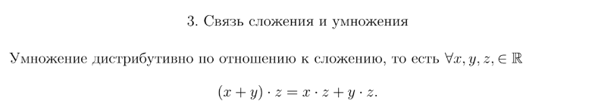

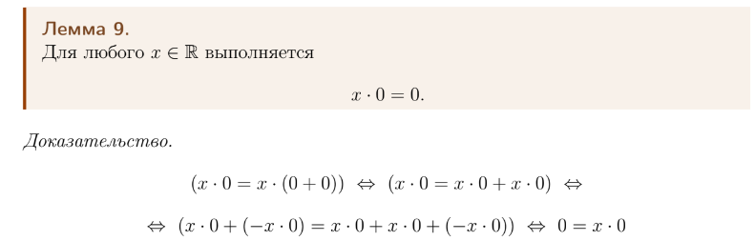

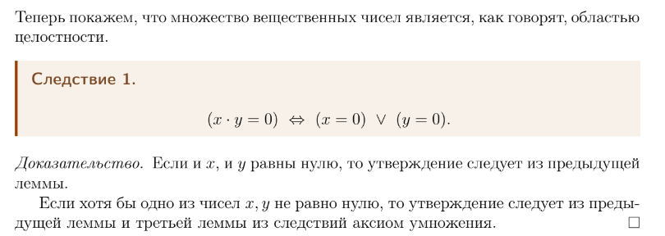

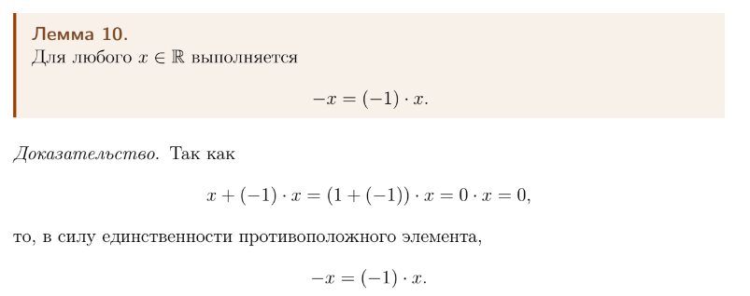

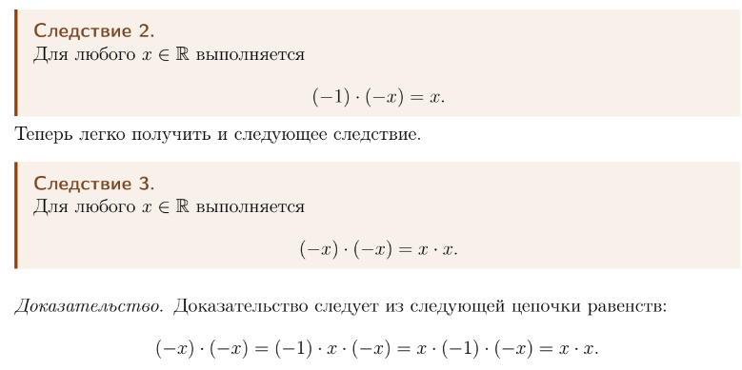

1. **Порядок в R**  
   Аксиомы порядка, аксиомы связи порядка со сложением и умножением. Лемма о сравнении нуля и единицы (со вспомогательными леммами).

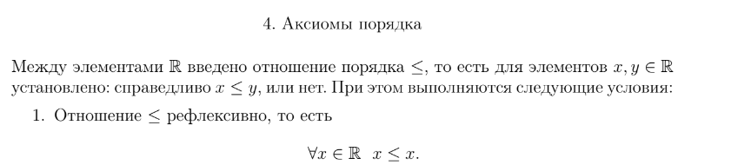

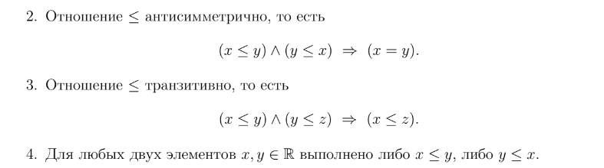

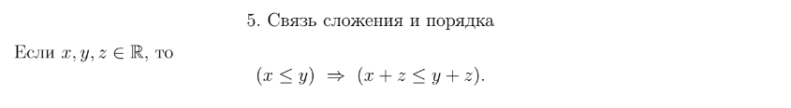

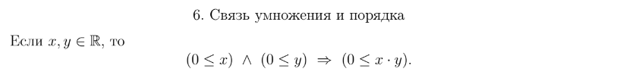

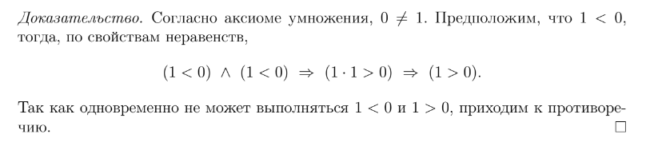

P.S.







1. **Непрерывность R**  
   Аксиома непрерывности. Леммы о существовании иррациональности числа, квадрат которого равен 2.

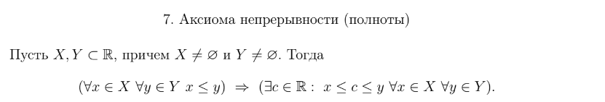

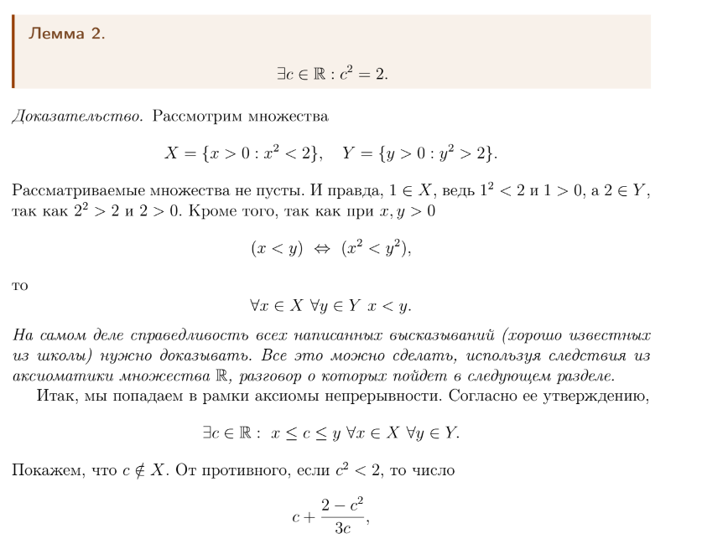



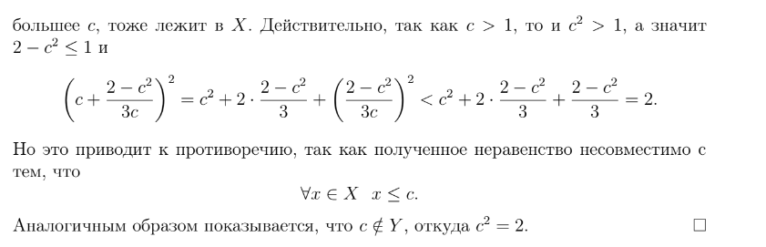

1. **Натуральные числа и математическая индукция**  
   Индуктивные множества, лемма о пересечении индуктивных множеств, множество натуральных чисел. Принцип математической индукции, неравенство Бернулли.



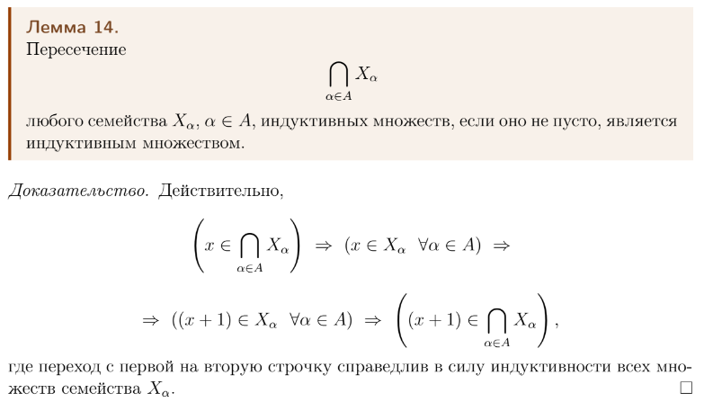







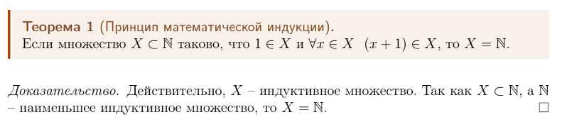

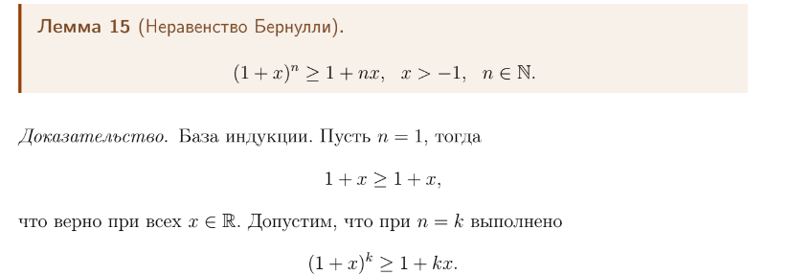

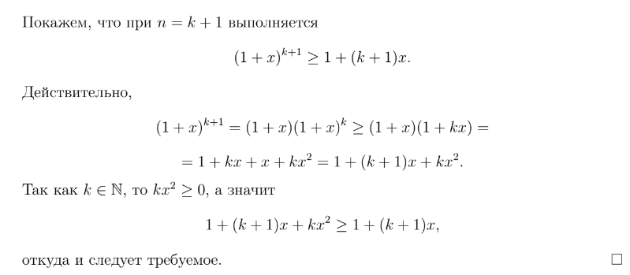

1. **Модуль**  
   Модуль вещественного числа. Теорема о восьми свойствах.



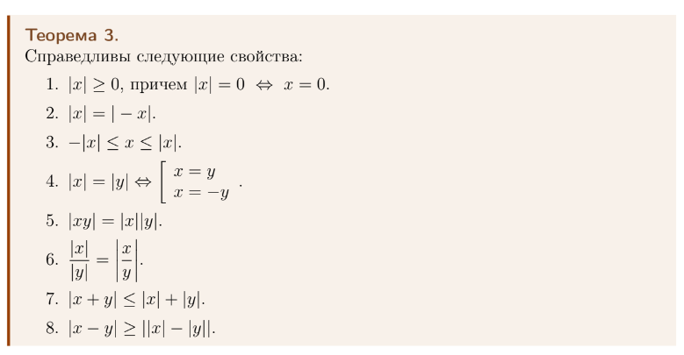

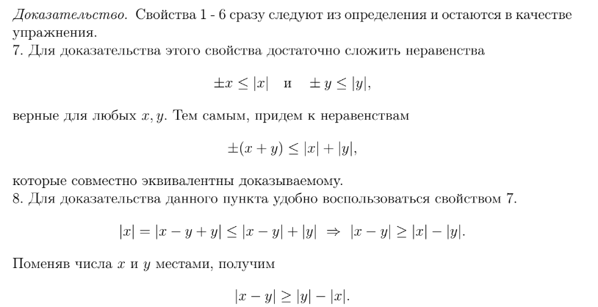



1. **Ограниченность**  
   Границы множества, ограниченность множества. Максимум, минимум, супремум и инфимум множества. Принцип точной грани, следствие для любых непустых множеств. Эквивалентные определения супремума и инфимума.

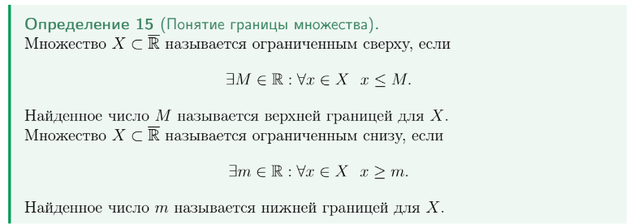



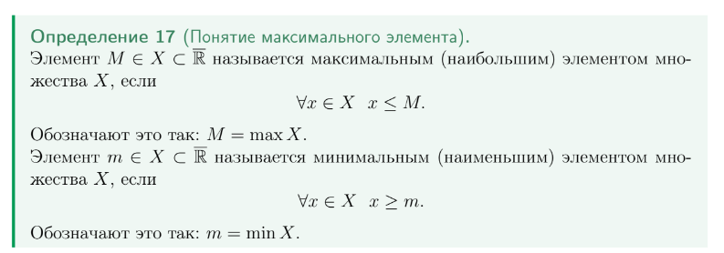



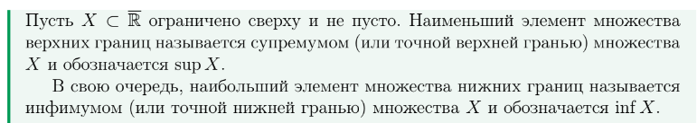

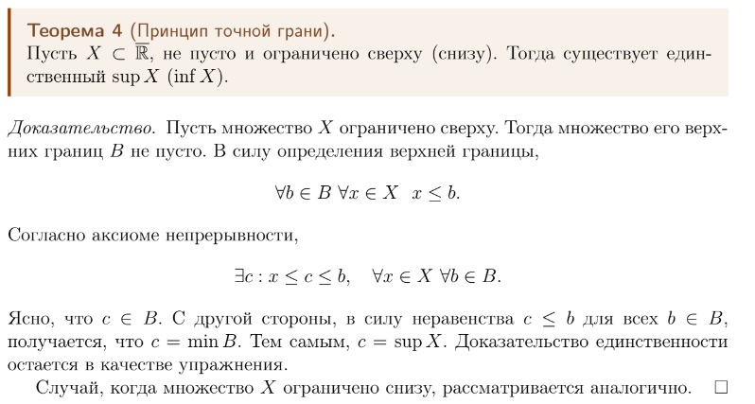

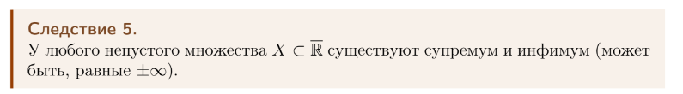

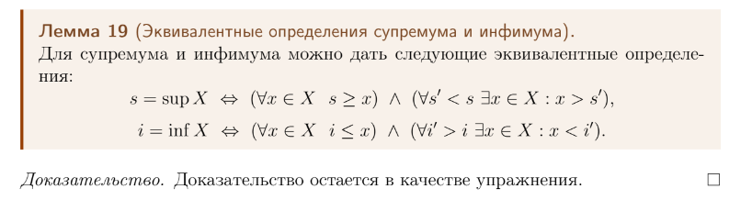

1. **Принцип Архимеда**  
   Теорема о существовании максимума у любого непустого подмножества N. Следствие о неограниченности N. Принцип Архимеда и следствия из него.



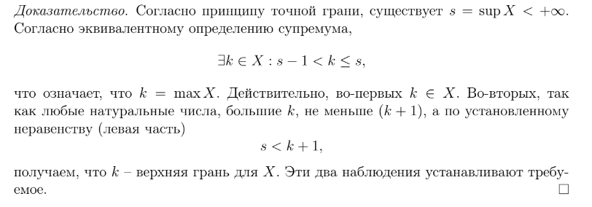



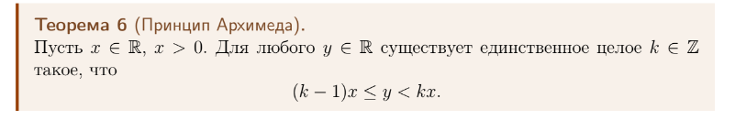

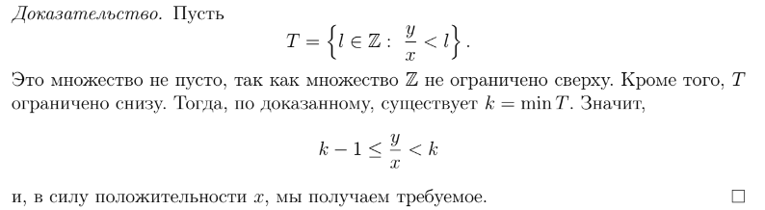

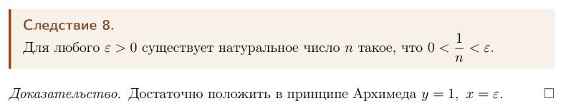

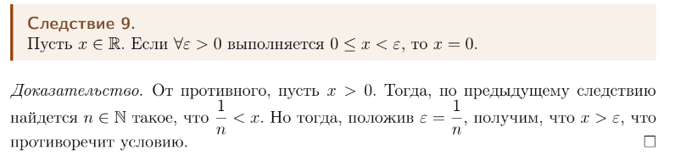

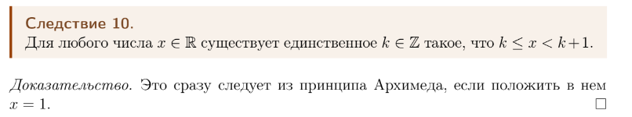

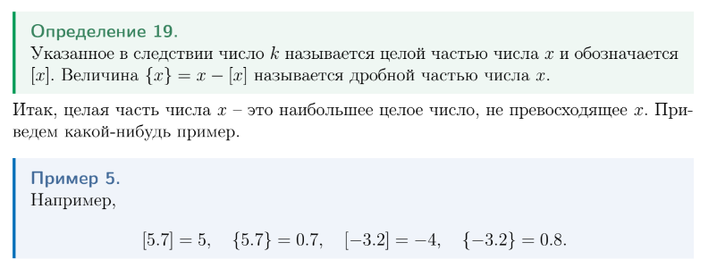

1. **Предел последовательности**  
   Определение предела последовательности через неравенства, эпсилон-окрестности, окрестности, доказательство эквивалентности определений. Утверждение о том, что число не является пределом. Три свойства последовательностей, имеющих предел.

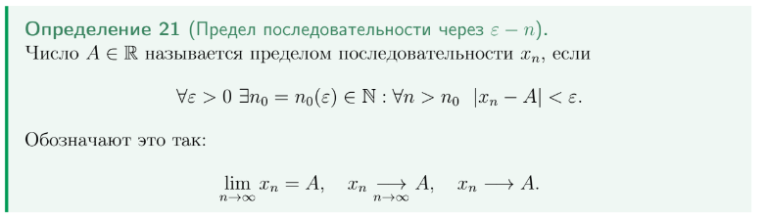

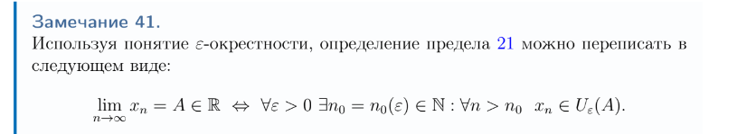



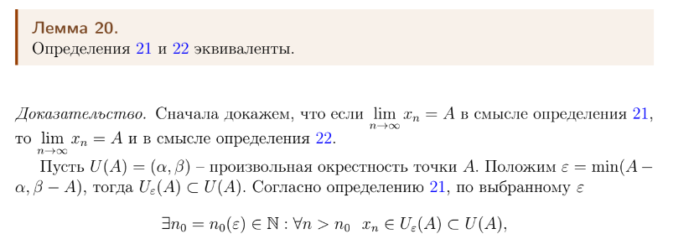

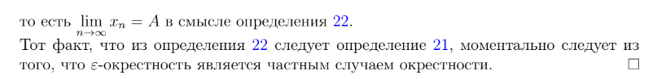

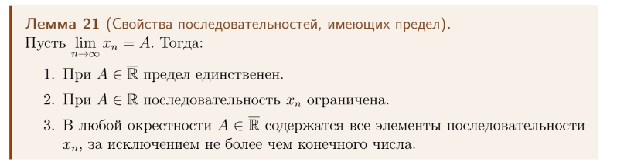

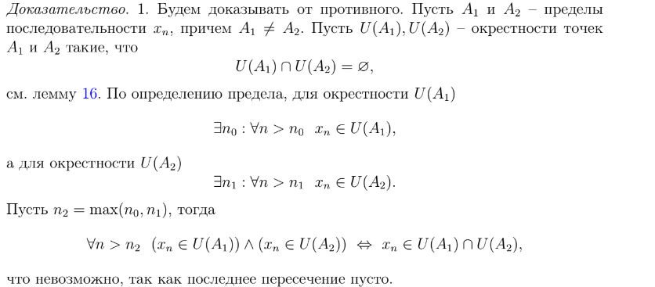

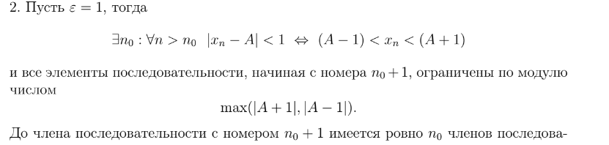

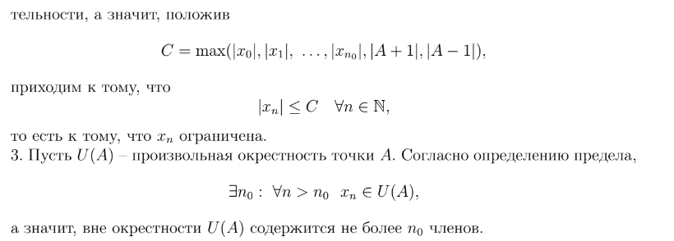

1. **Арифметические свойства пределов последовательностей в R**  
   Определение предела последовательности. Утверждение о том, что число не является пределом. Арифметические свойства пределов в R.



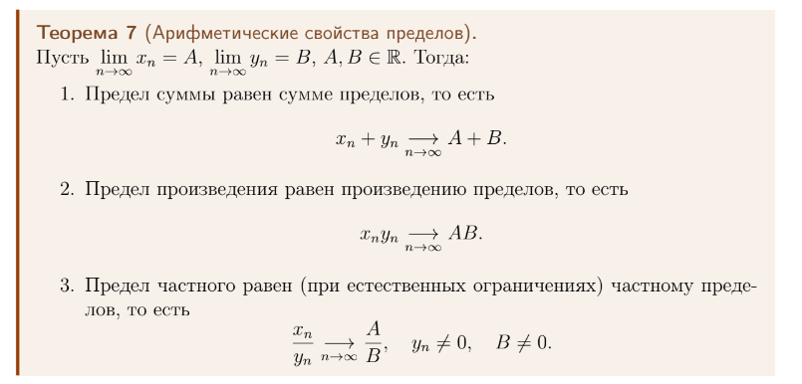

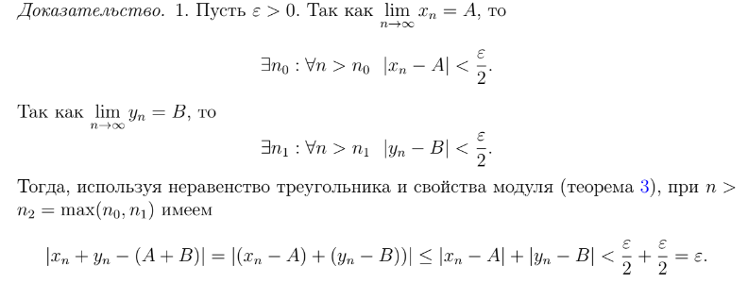

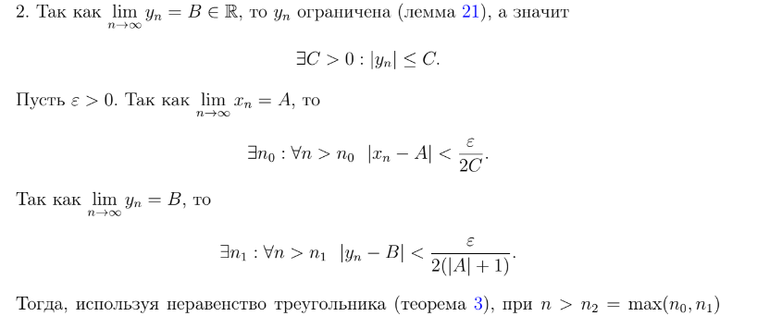

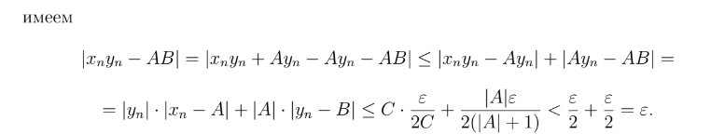

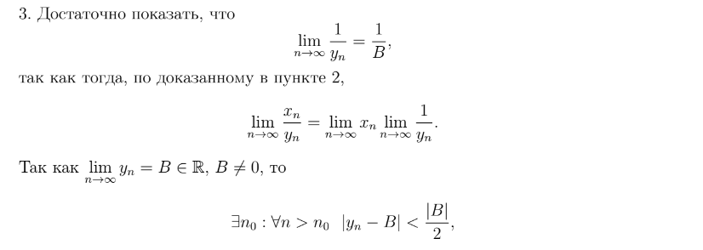

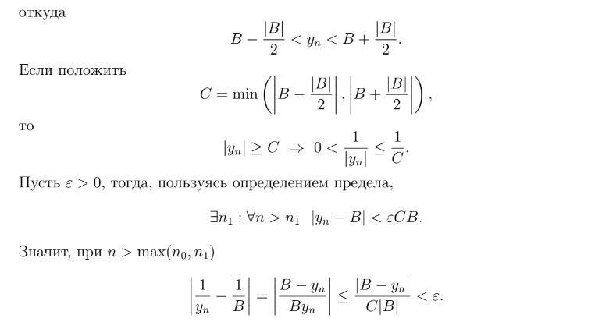

1. **Арифметические свойства пределов последовательностей в расширенном R**  
   Определение предела последовательности, бесконечные пределы. Арифметические свойства пределов в расширенном R (арифм. свойства в R доказывать не нужно).



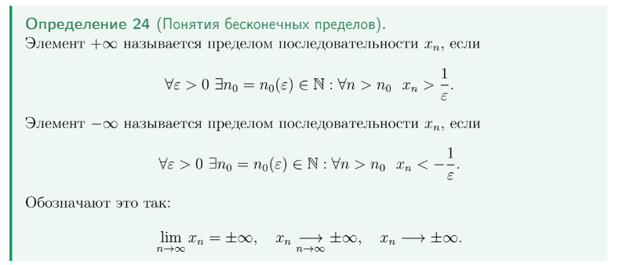

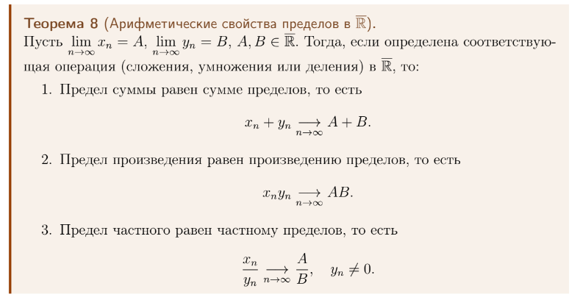

1. **Предельный переход в неравенствах для последовательностей**  
   Определение предела последовательности, бесконечные пределы. Теорема о влиянии неравенства между пределами на неравенство между последовательностями. Предельный переход в неравенствах.





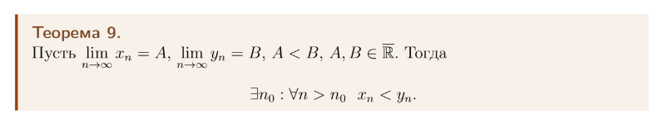

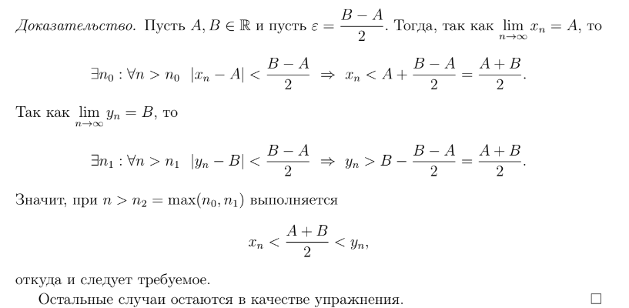

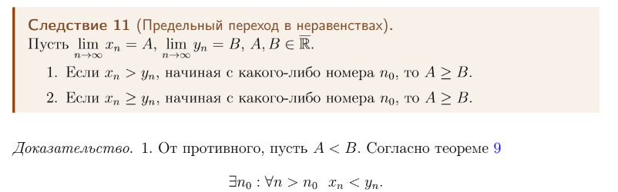



1. **Сжатая переменная для последовательностей**  
   Определение предела последовательности через неравенства, эпсилон-окрестности, окрестности, доказательство эквивалентности определений. Утверждение о том, что число не является пределом. Теорема о сжатой переменной.











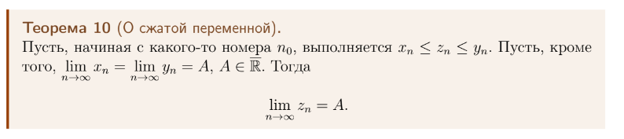

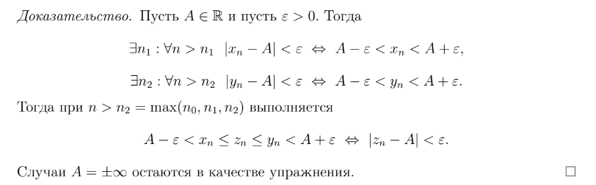

1. **Теорема Вейерштрасса о пределе монотонной последовательности**  
   Определение предела последовательности и монотонных последовательностей. Эквивалентное определение точных граней множеств. Теорема Вейерштрасса, дополнение и обобщение.



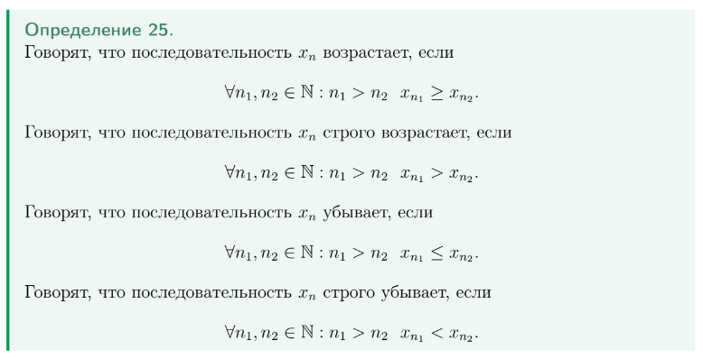







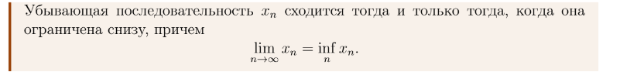

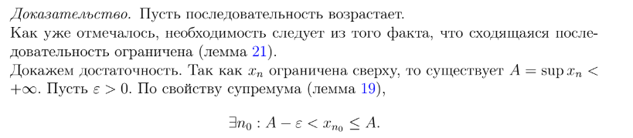

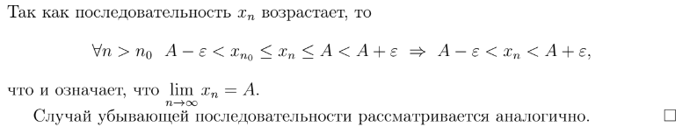



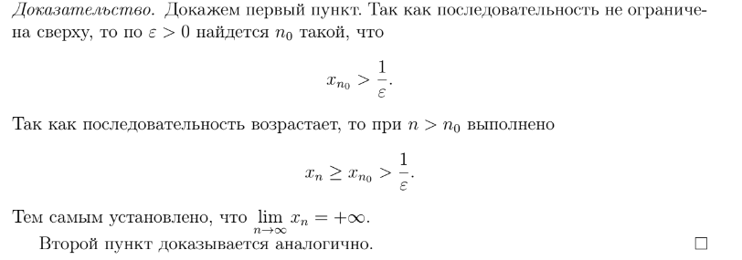





1. **Второй замечательный предел для последовательности**  
   Определение предела последовательности через неравенства, эпсилон-окрестности, окрестности (доказательство эквивалентности определений не требуется). Утверждение о том, что число не является пределом. Второй замечательный предел для последовательности.











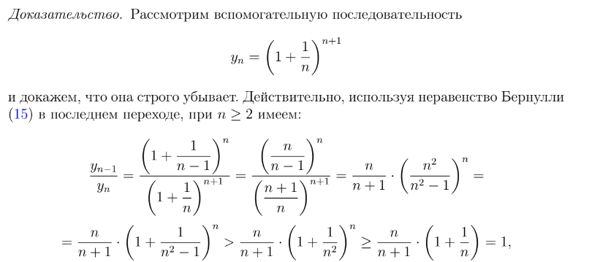



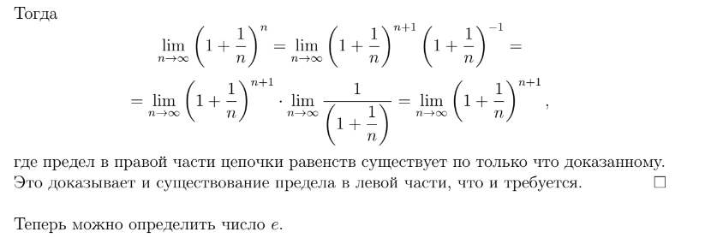



1. **Подпоследовательности. Теорема Больцано-Вейерштрасса.**   
   Определения: подпоследовательность, предел последовательности, частичный предел последовательности. Теорема Больцано-Вейерштрасса и её дополнение.





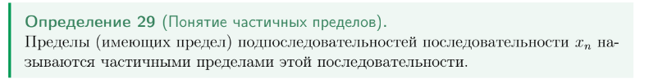



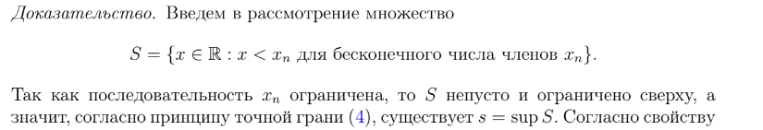

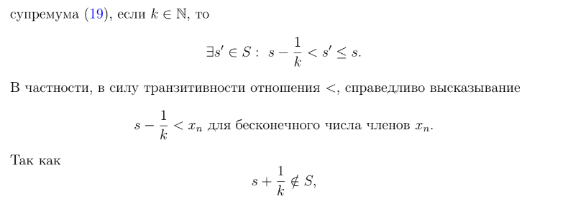

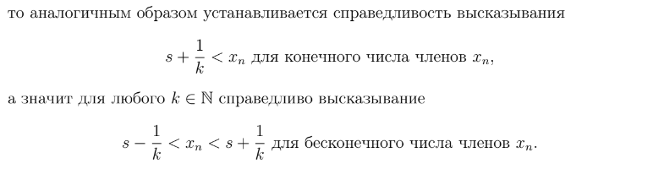

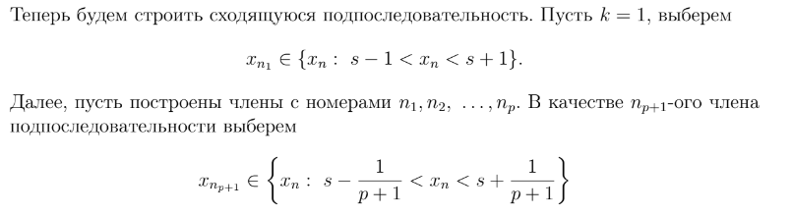

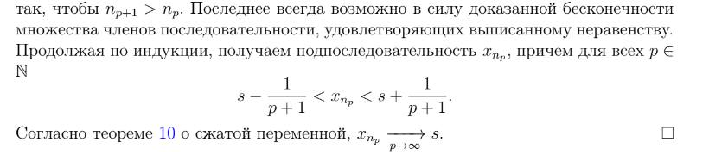



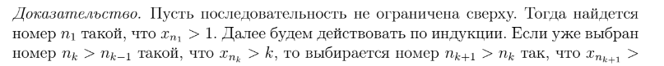

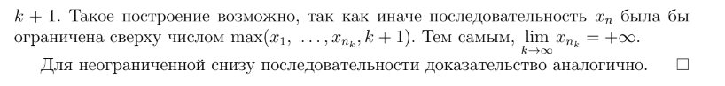

1. **Верхний и нижний пределы**Определения: подпоследовательность, предел последовательности, частичный, верхний и нижний предел последовательности. Лемма о верхнем и нижнем пределах последовательности.







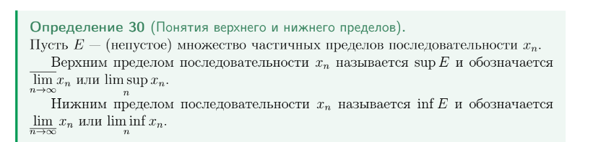



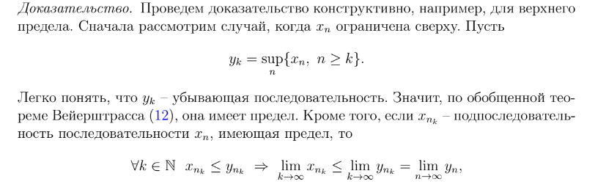

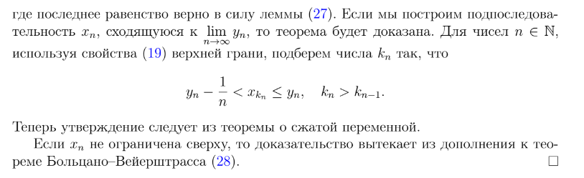

1. **Критерий Коши для последовательности**  
   Определение предела последовательности. Утверждение о том, что число не является пределом последовательности. Определение фундаментальной последовательности. Утверждение о том, что последовательность не является фундаментальной. Критерий Коши.







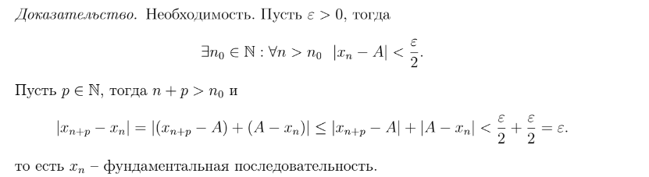

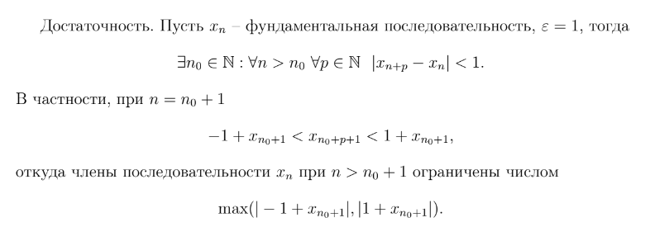

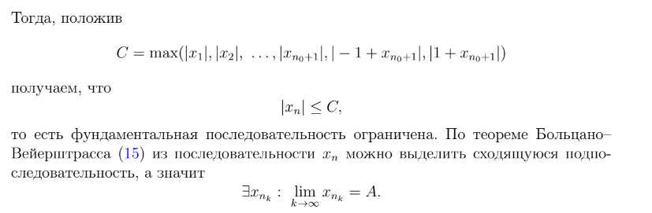

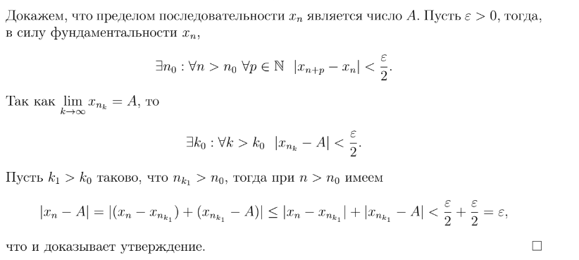

1. **Предел функции**  
   Определения: предельная точка, предел функции по Коши через неравенства, ε-δ-окрестности и окрестности (доказательство эквивалентности определений по Коши не требуется), предел функции по Гейне. Эквивалентность определений по Коши и по Гейне.



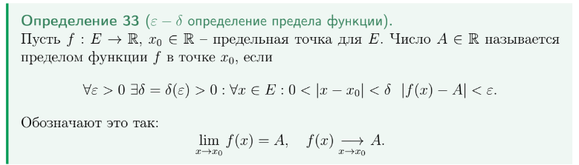

Через ε-δ-окрестности:



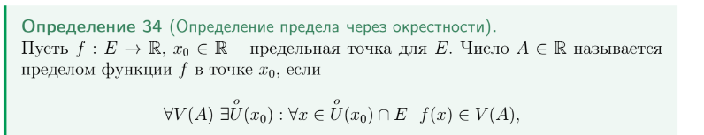

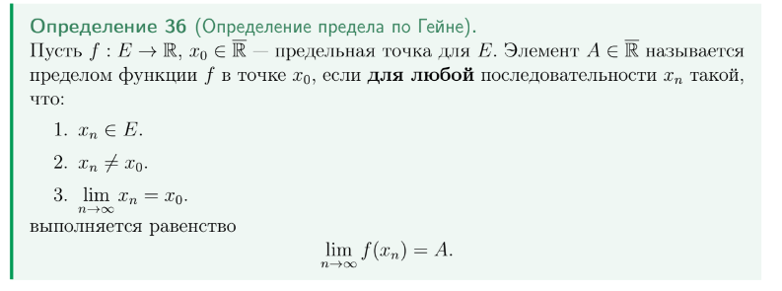



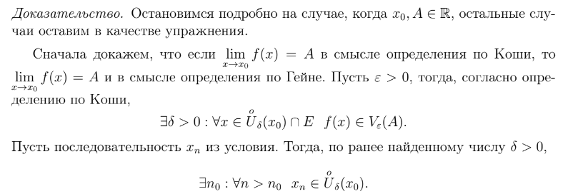

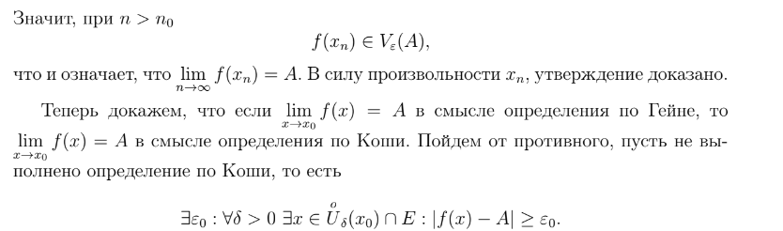

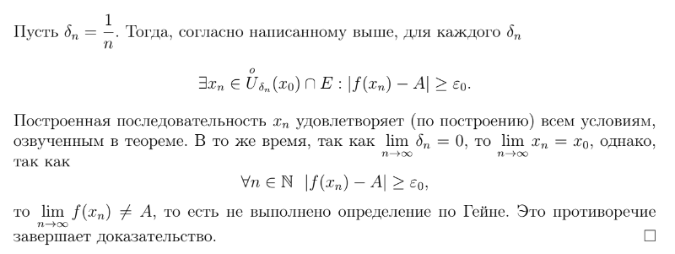

1. **Локальные свойства функций, имеющих предел**  
   Определение предела функции по Коши через неравенства, ε-δ-окрестности, окрестности (доказательство эквивалентности определений не требуется). Определение бесконечных пределов. Теорема о трёх локальных свойствах функций, имеющих предел.



Через ε-δ-окрестности:





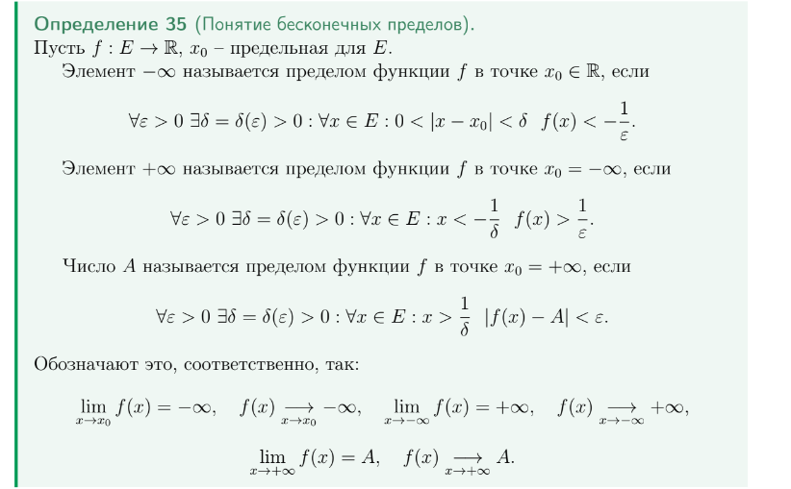

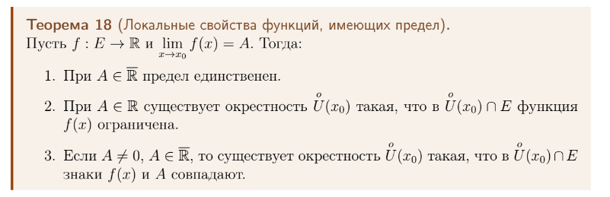

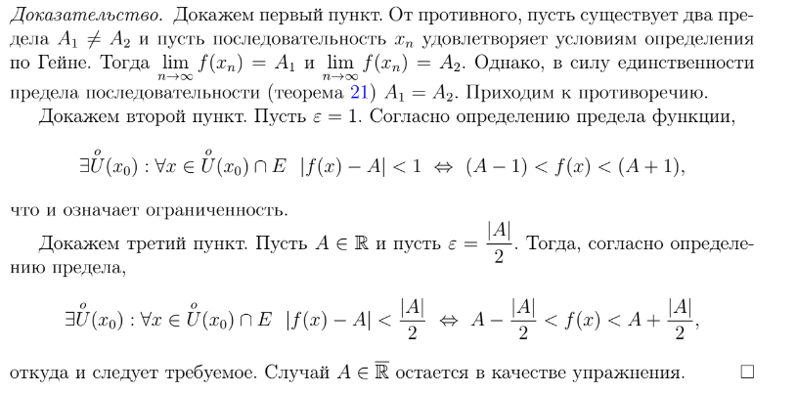

1. **Арифметические свойства пределов функций в расширенном R**  
   Определение предела функции по Коши через неравенства, ε-δ-окрестности, окрестности (доказательство эквивалентности определений не требуется). Определение бесконечных пределов. Определение предела функции по Гейне. Теорема об арифметических свойствах пределов в расширенном R.



Через ε-δ-окрестности:









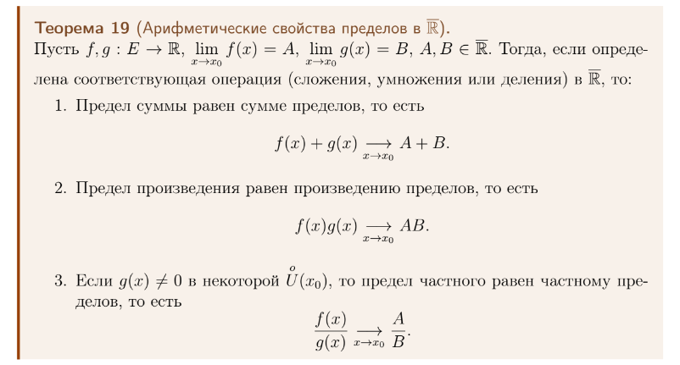

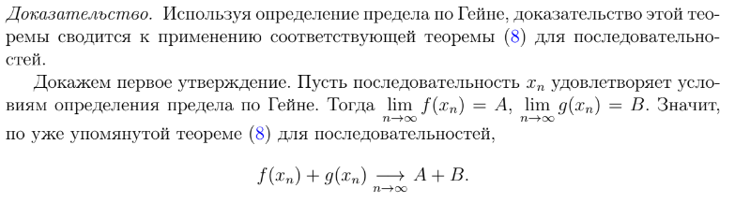



1. **Предельный переход в неравенствах для функций**  
   Определение предела функции по Коши через неравенства, ε-δ-окрестности, окрестности (доказательство эквивалентности определений не требуется). Определение бесконечных пределов. Теорема о влиянии неравенства между пределами функций на неравенство между функциями. Предельный переход в неравенствах.



Через ε-δ-окрестности:







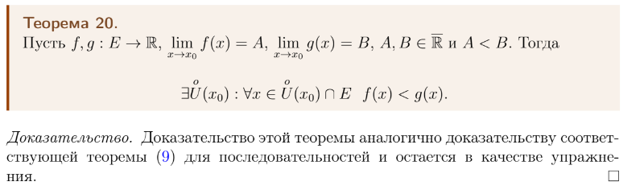

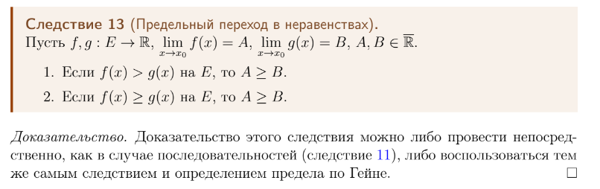

1. **Теорема о сжатой переменной для функций**  
   Определение предела функции по Коши через неравенства, ε-δ-окрестности, окрестности *(с доказательством эквивалентности определений)*. Определение бесконечных пределов. Определение предела функции по Гейне. Теорема о сжатой переменной.



Через ε-δ-окрестности:

















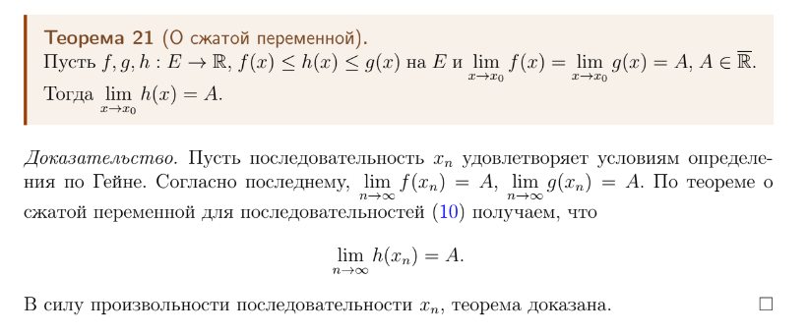

1. **Теорема Вейерштрасса о пределе монотонной функции**  
   Определение предела функции по Коши через неравенства, ε-δ-окрестности, окрестности (доказательство эквивалентности определений не требуется). Определение монотонных функций. Эквивалентное определение точных граней множеств.Теорема о пределе монотонной функции.



Через ε-δ-окрестности:





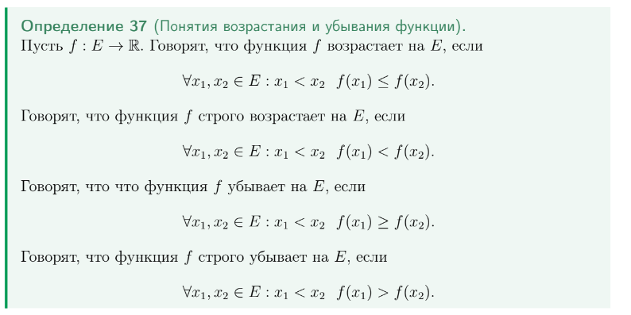

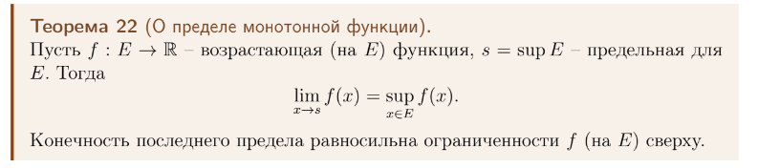

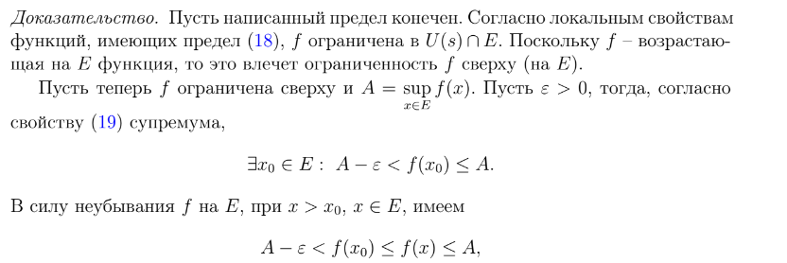

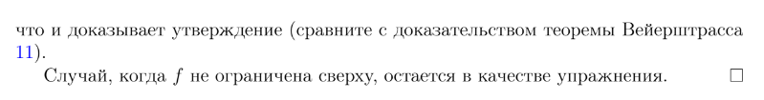

1. **Критерий Коши для функции**  
   Определение предела функции по Коши через неравенства, ε-δ-окрестности, окрестности (доказательство эквивалентности определений не требуется). Фундаментальная последовательность, критерий Коши для последовательностей (без доказательства). Критерий Коши для функции.



Через ε-δ-окрестности:









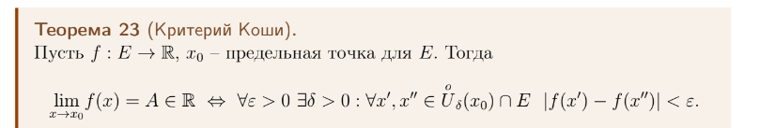

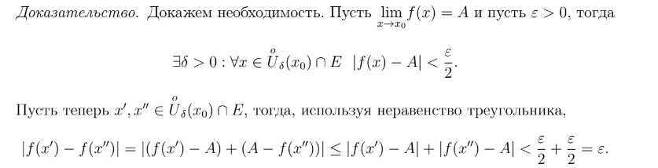

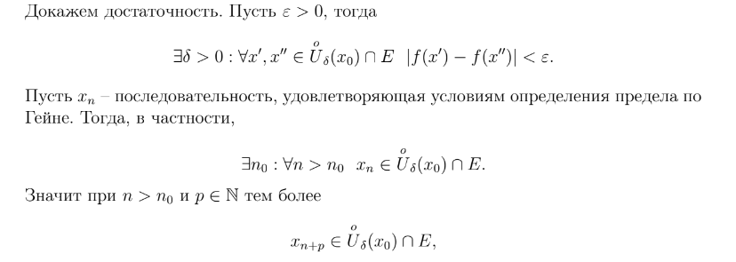

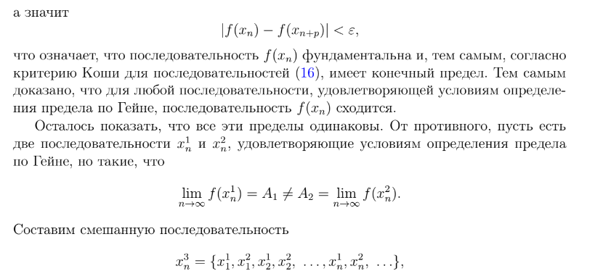

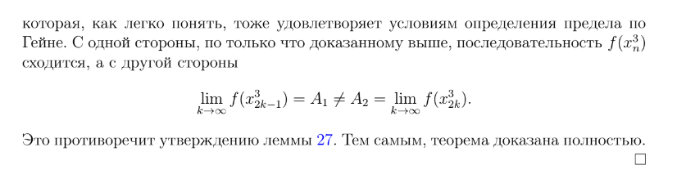

1. **Бесконечно малые и бесконечно большие функции**  
   Определение БМ и ББ функций через неравенства, ε-δ-окрестности, окрестности. Лемма о связи БМ и ББ функций. Лемма о трёх свойствах БМ функций. Критерий существования конечного предела в терминах БМ функций.





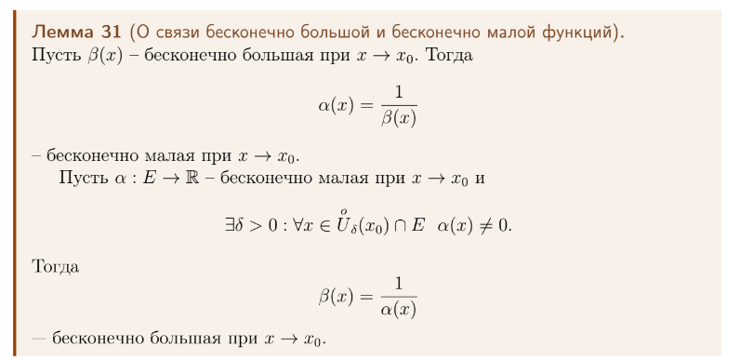



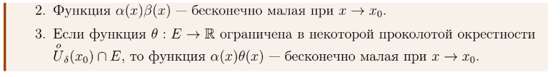

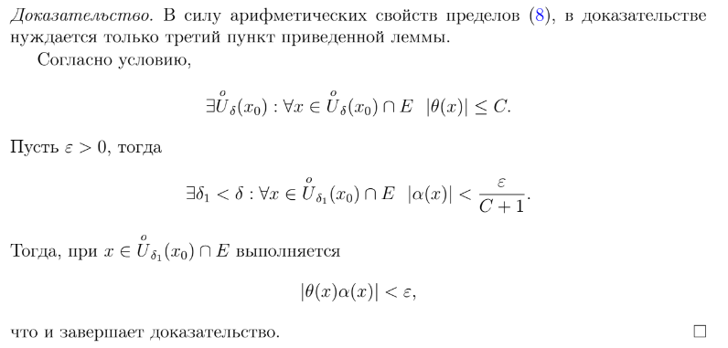

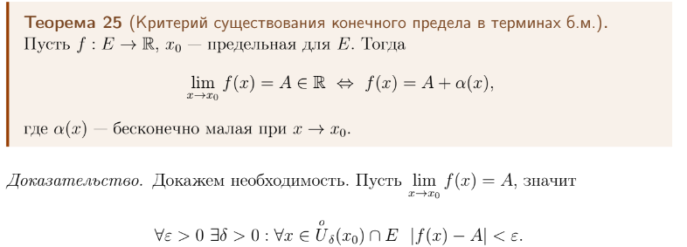

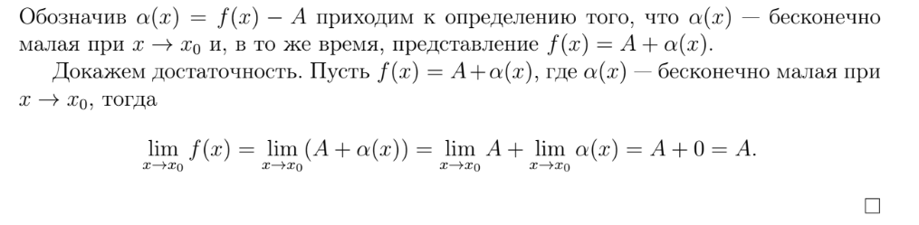

1. **Первый замечательный предел**  
   Определение предела функции по Коши через неравенства, ε-δ-окрестности, окрестности (доказательство эквивалентности определений не требуется). Первый замечательный предел. Следствие о сравнении синуса и его аргумента.



Через ε-δ-окрестности:







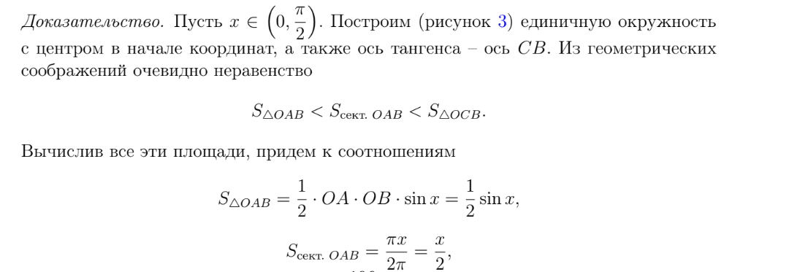



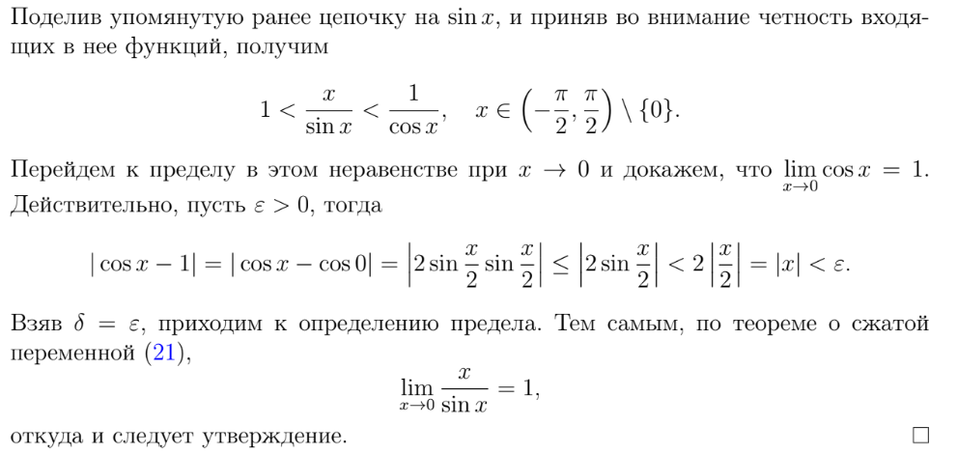



1. **Второй замечательный предел для функции**  
   Определение предела функции по Коши через неравенства, ε-δ-окрестности, окрестности (доказательство эквивалентности определений не требуется). Определение предела функции по Гейне. Второй замечательный предел.



Через ε-δ-окрестности:









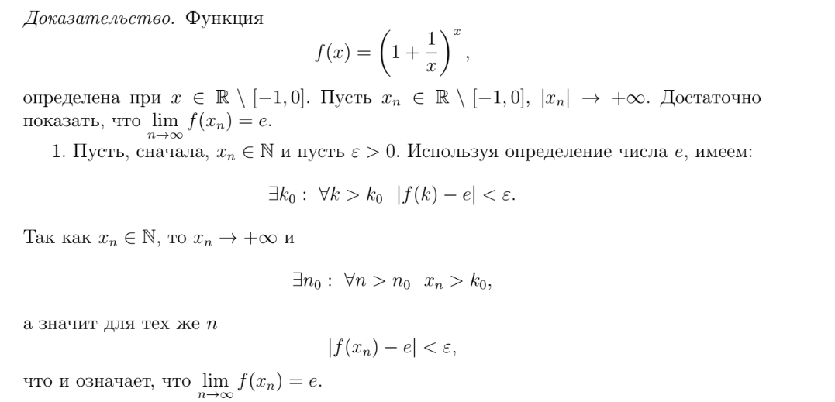

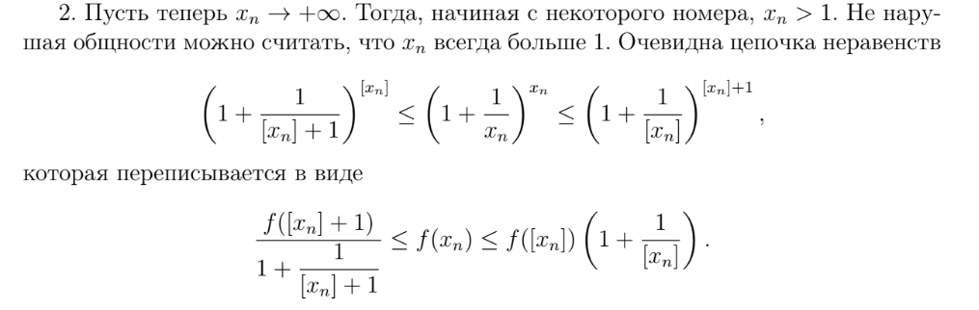

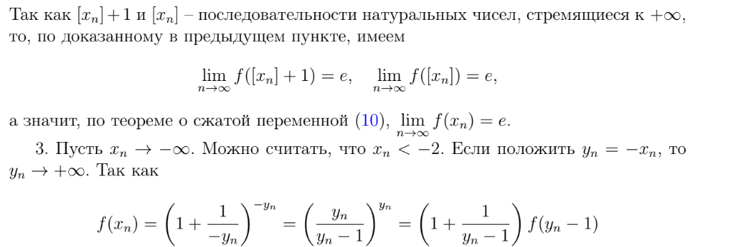

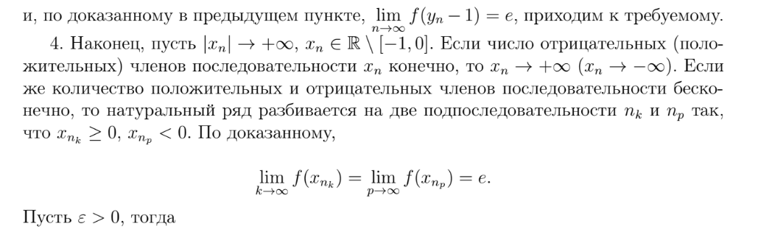

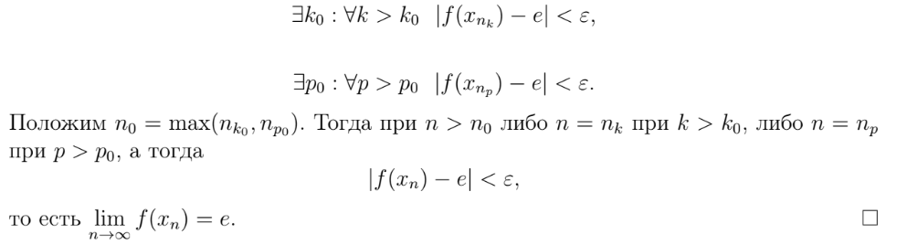

1. **Асимптотическое сравнение функций**  
   Определения для сравнения функций (О-большое, о-малое, эквивалентность). Лемма о сравнении функций в терминах пределов.Определения БМ и ББ функци, сравнение их порядков. Теорема о замене на эквивалентную. Необходимое и достаточное условие замены на эквивалентную.

